Учреждение образования

«Гродненский государственный политехнический колледж»

Специальность: 2 – 40 01 01 «Программное обеспечение информационных

технологий»

Специализация: 2 – 40 01 01 33 «Компьютерная графика»

Предмет: «Основы алгоритмизации и программирования»

Группа: ПЗТ – 41

**ТЕХНО-РАБОЧИЙ ПРОЕКТ**

Техническое задание на разработку приложение «HelperMedic»

**ПОЯСНИТЕЛЬНАЯ ЗАПИСКА**

Разработала А. А. Кузьмицкая

Руководитель проекта Е. В. Заяц

2024

**Содержание**

Введение 3

1 Постановка задачи 4

1.1 Организационно-экономическая сущность задачи: 4

1.2 Функциональные требования. 4

1.3 Описание исходной (входной) информации: 4

1.4 Описание результатной (выходной) информации: 5

1.5 Описание используемой условно-постоянной информации: 5

1.6 Нефункциональные (эксплуатационные) требования 6

1.7 Инструменты разработки 7

2. Выбор модели, метода и подхода разработки программы. 9

3. Руководство программиста 13

3.1 Установка «1С: Предприятие 8.3 (учебная версия)» 13

3.2 Подключение к существующей базе данных 15

3.3 Создание подсистем и справочников 17

3.4 Создание документов и отчетов 19

3.5 Создание процедур 21

5 Тестирование 23

5.1 Результаты тестирования 23

6. Руководство пользователя 28

Заключение 33

Список используемой литературы 34

Приложение А Диаграмма вариантов использования 35

Приложение Б Главное меню 37

Приложение В Модель данных 39

Приложение Г Диаграмма классов 41

Приложение Д Диаграмма объектов 43

Приложение Е Функциональная модель 45

Приложение Ж Диаграмма последовательности 47

Приложение З Диаграмма деятельности 49

Изм.

Кол

Лист №док

Подпись

Дата

Лист

2

ТЗ 2-40 01 01.33.41.11.24 ТРПО

Разраб.

Кузьмицкая

Пров.

Заяц

Н. контр.

Утв.

Техническое задание на разработку приложение «HelperMedic»

Стадия

Листов

УО ГГПК

# Введение

В современном здравоохранении, где точный учет медикаментов имеет критическое значение, разработка программного продукта «HelperMedic» становится важной задачей. Это приложение предназначено для автоматизации учета медикаментов в электронном формате, что позволит отказаться от бумажных журналов и упростить работу медицинского персонала.

Целью «HelperMedic» является создание удобного инструмента для отслеживания получения и выдачи лекарств, обеспечивая доступ к актуальной информации в режиме реального времени. Приложение будет использоваться в медицинских учреждениях, адаптируясь к потребностям пользователей.

Основным источником данных станет база на платформе 1С, что обеспечит надежность и удобство работы. Приложение также будет интегрироваться с другими системами для обмена данными.

Существующие аналоги, такие как 1С «Предприятие. Склад», уже демонстрируют успешные подходы к автоматизации, однако «HelperMedic» будет ориентировано на специфические потребности медицинских учреждений, предлагая узкоспециализированные функции и улучшенный интерфейс.

В данном техническом задании будут изложены функциональные и нефункциональные требования к приложению, что обеспечит его надежность и эффективность. Разработка «HelperMedic» направлена на оптимизацию учета медикаментов, что будет способствовать повышению качества медицинского обслуживания.

# Постановка задачи

# 1.1 Организационно-экономическая сущность задачи:

- наименование задачи;

«HelperMedic»

- цель разработки;

Учет медикаментов в электронном виде, отказ от ведения журналов на бумажном носителе

- назначение (для каких объектов, подразделений, пользователей предназначен ПП (программный продукт);

Отслеживание получения лекарств от поставщиков, а также выдача лекарств дежурному медицинскому персоналу

- периодичность использования ПП;

по мере необходимости

- источники и способы получения данных;

База данных на 1С

- информационная связь с другими задачами;

Экспорт/импорт учета медицинских препаратов в программное обеспечение 4D клиент

- обзор существующих аналогичных ПП.

1С «Предприятие. Склад»

# 1.2 Функциональные требования.

- описание перечня функций и задач для каждой категории пользователей, которые должен выполнять будущий ПП.

1. Администратор
2. Справочники
3. Раздел «Операции»
4. Отчеты (для печати)

# 1.3 Описание исходной (входной) информации:

- перечень исходной информации;

1. Прием лекарств
2. Выдача лекарств

- формы представления (документ) по каждой позиции перечня;примеры заполнения документов;

Табличный вид в ПО Microsoft Office

- перечень пользователей исходной информации (подразделение и персонал);

1. Администратор ПО (все функции)
2. Пользователи ПО, не являющиеся администратором ПО (функции 1.1, 1.3, 2.5 недоступны)

# 1.4 Описание результатной (выходной) информации:

- перечень результатной информации;

Печать ведомостей, актов, накладных

- формы представления (печатная сводка, машинный носитель и его макет и т.д.);

Форма представления в электронном виде, печать на печатающее устройство

- периодичность и сроки представления;

Ежедневно, ежемесячно (на первое число каждого месяца), за период

- перечень пользователей результатной информации (подразделение и персонал);

1. Администратор ПО
2. Пользователи ПО, не являющиеся администратором ПО

# 1.5 Описание используемой условно-постоянной информации:

- перечень условно-постоянной информации (классификаторов, справочников, таблиц, списков с указанием их полных наименований);

1. Администратор
   1. Регистрация пользователя
   2. Создание копии базы данных
   3. Восстановление базы данных
2. Справочники
   1. Создание справочника счетов в бухгалтерском учете
   2. Создание справочника наименование медицинских препаратов
   3. Создание справочника количественного учета
   4. Создание справочника поставщиков
   5. Создание справочника остатков медицинских препаратов
   6. Создание справочника медицинских подразделений
3. Раздел «Операции»
   1. Операция прихода медицинских препаратов от поставщиков
   2. Операция расхода медицинских препаратов для выдачи медицинскому персоналу (посменно)
   3. Операция возвращения медицинских препаратов поставщику (по необходимости)
4. Отчеты (для печати)
   1. Журнал получения лекарств
   2. Ведомость выдачи лекарств (смотреть приложение 2)
   3. Журнал остатков медицинских лекарств (на отчетную дату)
   4. Акт на списание медицинских лекарств (смотреть приложение 1)
   5. Ведомость получения медицинских лекарств (смотреть приложение 2)
   6. Накладная (к требованиям) получения медицинских лекарств (смотреть приложение 3)

# 1.6 Нефункциональные (эксплуатационные) требования

- требования к применению (определяют качество пользовательского интерфейса, документации и учебных курсов);

Количество пользователей до 30

- требования к производительности (накладывают ограничения на функциональные требования, задавая необходимые эффективность использования ресурсов, пропускную способность и время реакции);

Системные требования:

1. Процессор Intel Pentium IV/Xeon 2,4 ГГц и выше. Желательно использование многопроцессорных или многоядерных машин.
2. Оперативная память 2 Гбайт и выше
3. Жесткий диск 40Гб и выше
4. USB-порт

Компьютеры должны быть укомплектованы мышью, клавиатурой, сетевыми шнурами, печатающим устройством.

Компьютер должен предоставляться для сертификации в той программно-аппаратной конфигурации, в которой он будет поставляться потребителю.

Вместе с компьютером должен поставляться комплект необходимых драйверов под соответствующие операционные системы.

Конфигурация компьютера должна соответствовать спецификации (Hardware Compatibility List) для используемых операционных систем.

- требования к реализации (предписывают использование определенных стандартов, языков программирования, операционной среды и т. д.);

Язык программирования 1C — язык для создания кодов и алгоритмов внутри программного обеспечения «1C: Предприятие» и оптимизированный для работы на платформе. Он не имеет собственного названия и обозначается как «встроенный язык программирования».

-требования к надежности (обуславливают допустимые частоту и воздействие сбоев на работу ПП, а также возможности восстановления ПП после сбоев).

Создание копии базы данных и восстановление базы данных в случае сбоев

-требования к интерфейсу (определяют внешние сущности (т. е. пользователей и любые внешние устройства), с которыми может взаимодействовать система, и регламент этого взаимодействия).

Требования к интерфейсу:

1. функциональность (соответствие задачам пользователя);
2. соответствие технологии;
3. понятность и логичность;
4. обеспечение высокой скорости работы пользователя;
5. обеспечение защиты от человеческих ошибок;
6. быстрое обучение пользователя;

# 1.7 Инструменты разработки

Для разработки данного проекта выбрана среда «1С:Предприятие 8.3», так как она предоставляет мощные инструменты для создания и управления бизнес-приложениями. «1С:Предприятие» поддерживает современные технологии и позволяет эффективно разрабатывать решения для автоматизации различных бизнес-процессов. Эта среда разработки облегчает процесс создания визуализированных представлений программного обеспечения и предоставляет встроенные функции для отладки, тестирования и рефакторинга кода.

Также для разработки программы необходимы следующие инструменты и приложения:

* Google Chrome — используется для поиска информации и фоновых изображений.
* Microsoft Word 2021 — необходим для написания пояснительной записки.
* Adobe Photoshop CC 2019 — используется для создания и редактирования графических изображений.
* 1С:Предприятие 8.3 — основная среда разработки, выбранная для написания кода и работы с бизнес-технологиями.

При разработке данного программного продукта использовался компьютер со следующими характеристиками:

* Процессор: AMD Ryzen 5 5500U с графикой Radeon, 2.10 GHz.
* Оперативная память (ОЗУ): 16 ГБ.
* Хранилище: HDD 222 ГБ.
* Операционная система: Windows 10 Pro.

# 2. Выбор модели, метода и подхода разработки программы.

Таблица 1 – выбор модели жизненного цикла на основе характеристик требований

|  |  |  |  |  |  |  |  |
| --- | --- | --- | --- | --- | --- | --- | --- |
| № критерия | Критерии категории требований | Каскадная | V-образная | RAD | Инкрементная | Быстрого прототипирования | Эволюционная |
| 1. | Являются ли требования к проекту легко определимыми и реализуемыми? | Да | Да | Да | Нет | Нет | Нет |
| 2. | Могут ли требования быть сформулированы в начале ЖЦ? | Да | Да | Да | Да | Нет | Нет |
| 3. | Часто ли будут изменяться требования на протяжении ЖЦ? | Нет | Нет | Нет | Нет | Да | Да |
| 4. | Нужно ли демонстрировать требования с целью их определения? | Нет | Нет | Да | Нет | Да | Да |
| 5. | Требуется ли проверка концепции программного средства или системы? | Нет | Нет | Да | Нет | Да | Да |
| 6. | Будут ли требования изменяться или уточняться с ростом сложности системы (программного средства) в ЖЦ? | Нет | Нет | Нет | Да | Да | Да |
| 7. | Нужно ли реализовать основные требования на ранних этапах разработки? | Нет | Нет | Да | Да | Да | Да |
| Итого | | 2 | 2 | 5 | 5 | 5 | 5 |

По результатам таблицы 1 подходящей моделью жизненного цикла на основе характеристик требований подходят такие модели как: RAD, инкрементная, Быстрого прототипирования, эволюционная.

Таблица 2 – выбор модели жизненного цикла на основе характеристик команды разработчиков

|  |  |  |  |  |  |  |  |
| --- | --- | --- | --- | --- | --- | --- | --- |
| № критерия | Критерии категории команды разработчиков проекта | Каскадная | V-образная | RAD | Инкрементная | Быстрого прототипирования | Эволюционная |
| 1. | Являются ли проблемы предметной области проекта новыми для большинства разработчиков? | Нет | Нет | Нет | Нет | Да | Да |
| 2. | Являются ли инструментальные средства, используемые в проекте, новыми для большинства разработчиков? | Да | Да | Нет | Нет | Нет | Да |
| 3. | Изменяются ли роли участников проекта на протяжении ЖЦ? | Нет | Нет | Нет | Да | Да | Да |
| 4. | Является ли структура процесса разработки более значимой для разработчиков, чем гибкость? | Да | Да | Нет | Да | Нет | Нет |
| 5. | Важна ли легкость распределения человеческих ресурсов проекта? | Да | Да | Да | Да | Нет | Нет |
| 6. | Приемлет ли команда разработчиков оценки, проверки, стадии разработки? | Да | Да | Нет | Да | Да | Да |
| Итого | | 6 | 6 | 3 | 4 | 1 | 2 |

По результатам таблицы 2 подходящей моделью жизненного цикла на основе характеристик команды разработчиков подходят такие модели как: каскадная, V-образная.

Таблица 3 – выбор модели жизненного цикла на основе характеристик коллектива пользователей

|  |  |  |  |  |  |  |  |
| --- | --- | --- | --- | --- | --- | --- | --- |
| № критерия | Критерии категории коллектива пользователей | Каскадная | V-образная | RAD | Инкрементная | Быстрого прототипирования | Эволюционная |
| 1. | Будет ли присутствие пользователей ограничено в ЖЦ разработки? | Да | Да | Нет | Да | Нет | Да |
| 2. | Будут ли пользователи оценивать текущее состояние программного продукта (системы) в процессе разработки? | Нет | Нет | Нет | Да | Да | Да |
| 3. | Будут ли пользователи вовлечены во все фазы ЖЦ разработки? | Нет | Нет | Да | Нет | Да | Нет |
| 4. | Будет ли заказчик отслеживать ход выполнения проекта? | Нет | Нет | Нет | Нет | Да | Да |
| Итого | | 0 | 0 | 2 | 1 | 4 | 2 |

По результатам таблицы 3 подходящей моделью жизненного цикла на основе характеристик коллектива пользователей является модель быстрого прототипирования.

Таблица 4 – выбор модели жизненного цикла на основе характеристик типа проектов и рисков

|  |  |  |  |  |  |  |  |
| --- | --- | --- | --- | --- | --- | --- | --- |
| № критерия | Критерии категории типов проекта и рисков | Каскадная | V-образная | RAD | Инкрементная | Быстрого прототипирования | Эволюционная |
| 1. | Разрабатывается ли в проекте продукт нового для организации направления? | Нет | Нет | Нет | Да | Да | Да |
| 2. | Будет ли проект являться расширением существующей системы? | Да | Да | Да | Да | Нет | Нет |
| 3. | Будет ли проект крупно- или среднемасштабным? | Нет | Нет | Нет | Да | Да | Да |
| 4. | Ожидается ли длительная эксплуатация продукта? | Да | Да | Нет | Да | Нет | Да |

Таблица 4 продолжение

|  |  |  |  |  |  |  |  |
| --- | --- | --- | --- | --- | --- | --- | --- |
| 5. | Необходим ли высокий уровень надежности продукта проекта? | Нет | Да | Нет | Да | Нет | Да |
| 6. | Предполагается ли эволюция продукта проекта в течение ЖЦ? | Нет | Нет | Нет | Да | Да | Да |
| 7. | Велика ли вероятность изменения системы (продукта) на этапе сопровождения? | Нет | Нет | Нет | Да | Да | Да |
| 8. | Является ли график сжатым? | Нет | Нет | Да | Да | Да | Да |
| 9. | Предполагается ли повторное использование компонентов? | Нет | Нет | Да | Да | Да | Да |
| 10. | Являются ли достаточными ресурсы (время, деньги, инструменты, персонал)? | Нет | Нет | Нет | Нет | Да | Да |
| Итого | | 5 | 6 | 2 | 6 | 4 | 6 |

По результатам таблицы 4 подходящей моделью жизненного цикла на основе характеристик типа проектов и рисков подходят такие модели как: инкрементная и эволюционная.

Итог: на основании анализа всех четырех таблиц можно заключить, что наиболее подходящей моделью жизненного цикла для разработки программного продукта является инкрементная модель.

# Руководство программиста

# Установка «1С: Предприятие 8.3 (учебная версия)»

Перед установкой убедитесь, что ваш компьютер соответствует следующим системным требованиям:

* Операционная система: Windows 7 и выше (64-битные версии).
* Процессор: 1 ГГц и выше.
* Оперативная память: минимум 2 ГБ (рекомендуется 4 ГБ и более).
* Свободное место на диске: минимум 1 ГБ для установки платформы.

Необходимые компоненты

* Установочный дистрибутив 1С:Предприятие 8.3.
* Доступ к существующей базе данных (файловая или серверная).

Запуск установщика

1. Скачайте или вставьте диск с дистрибутивом 1С:Предприятие 8.3.
2. Запустите файл setup.exe (смотреть рисунок 1)

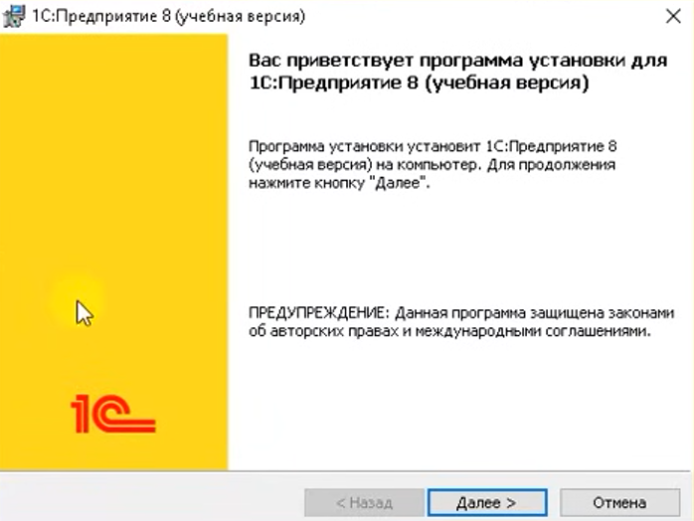

Рисунок 1– Запуск инсталляции «1С:Предприятие»

1. В открывшемся окне выберите «Установить 1С:Предприятие».
2. Нажмите «Далее» (смотреть рисунок 2).

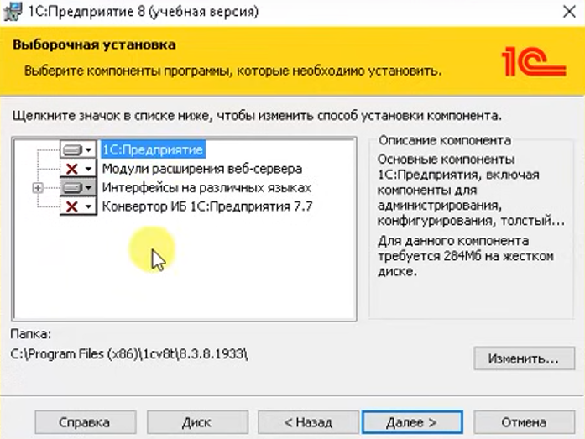

Рисунок 2 – Выборочная установка

1. Выберите язык интерфейса, используемый по умолчанию русский (по умолчанию: системные установки).
2. Нажмите «Далее» (смотреть рисунок 3).

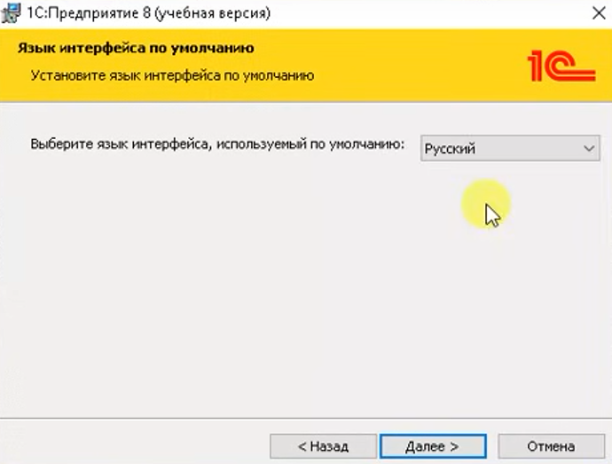

Рисунок 3 – Выбор языка интерфейса

1. Выберите папку для установки (по умолчанию: c:\Program Files\1cv8).
2. Нажмите «Установить».
3. Дождитесь завершения установки и нажмите «Готово» (смотреть рисунок 4).

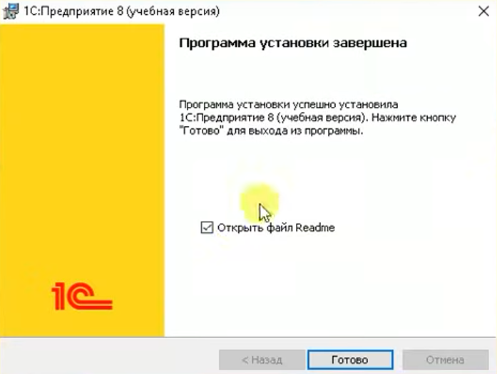

Рисунок 4 – Завершение установки «1С:Предприятие»

# Подключение к существующей базе данных

* 1. Откройте меню «Пуск» и найдите «1С:Предприятие 8.3» (см. рис. 5).

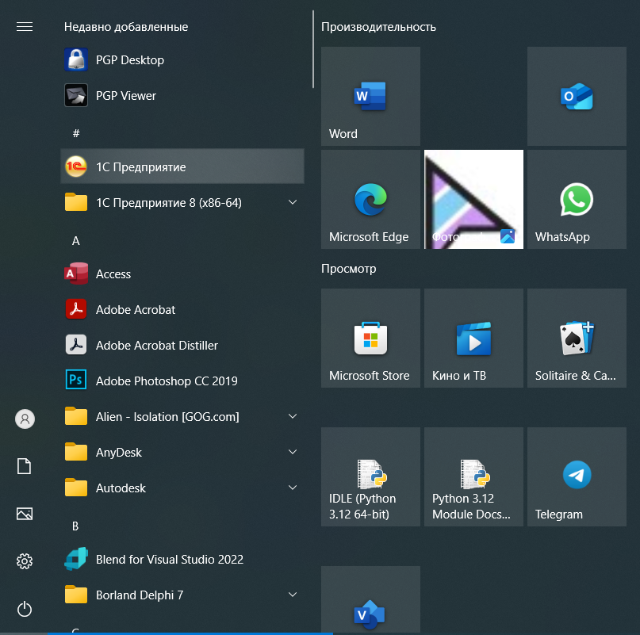

Рисунок 5 – Меню «Пуск»

* 1. Запустите «Конфигуратор» (см. рис. 6).

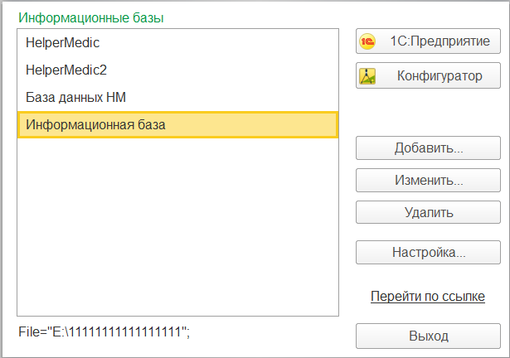

Рисунок 6 – Конфигуратор «1С:Предприятие»

3. В конфигураторе выберите «Добавить» -> «Добавление в список существующей информационной базы».

4. Укажите название информационной базы.

5. Выберите тип расположения: «на данном компьютере или на компьютере в локальной сети» и укажите каталог (по умолчанию: c:\Users\user\Documents\InfoBase) (см. рис. 7).

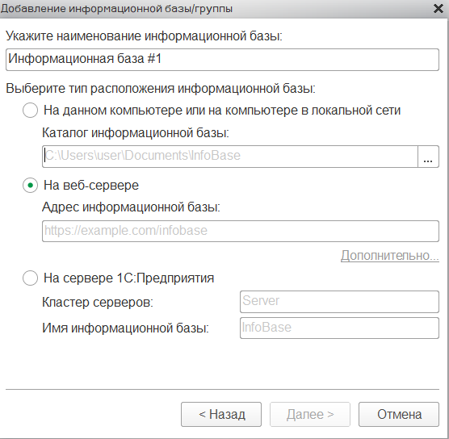

Рисунок 7 – Добавление информационной базы

6. Нажмите «Далее».

7. Выберите аутентификацию и режим запуска автоматически.

8. Нажмите «Готово» (см. рис. 8).

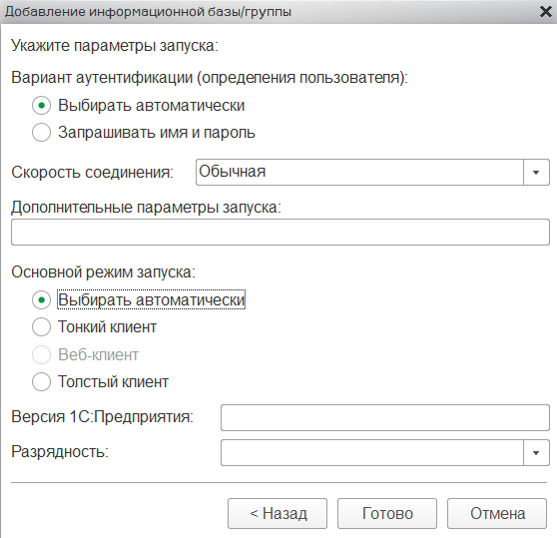

Рисунок 8 – Настройка параметров информационной базы

9. Если подключение успешно, увидите структуру базы данных.

10. Запустите «1С:Предприятие» из меню «Пуск», выберите нужную базу и нажмите «Конфигурация» (см. рис. 9).

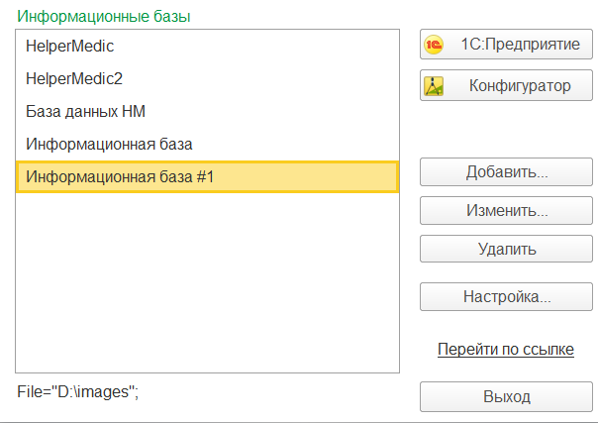

Рисунок 9 – Завершение настройки информационной базы

# Создание подсистем и справочников

Для создания подсистем и справочников в 1С:Предприятие 8.3 и установления связи между справочником и подсистемой выполните следующие шаги:

1. Создание подсистемы:

Откройте «Конфигуратор» и в панели навигации щелкните правой кнопкой на «Подсистемы».

Выберите «Создать» и укажите название и описание подсистемы. Нажмите «ОК» (см. рис. 1).

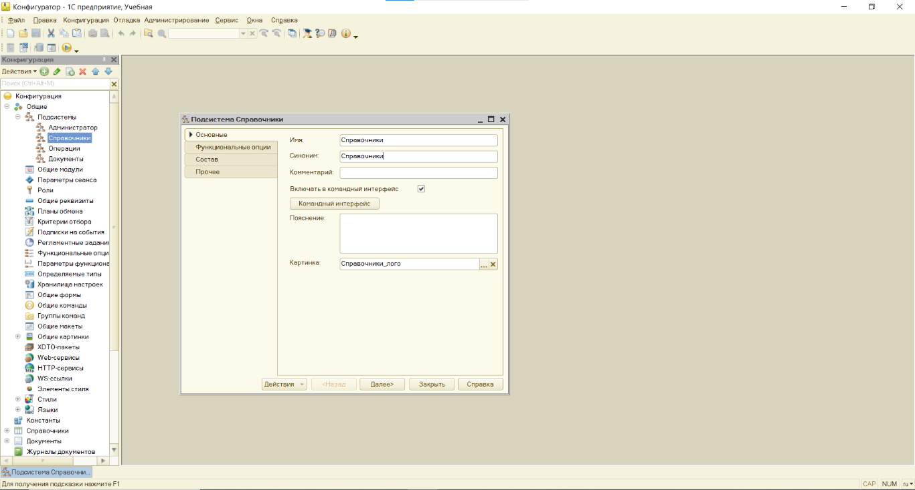

Рисунок 1 – Создание подсистемы

2. Создание справочника:

В панели навигации щелкните правой кнопкой на «Справочники» и выберите «Создать».

Укажите название справочника и определите его реквизиты. Нажмите «ОК» (см. рис. 2).

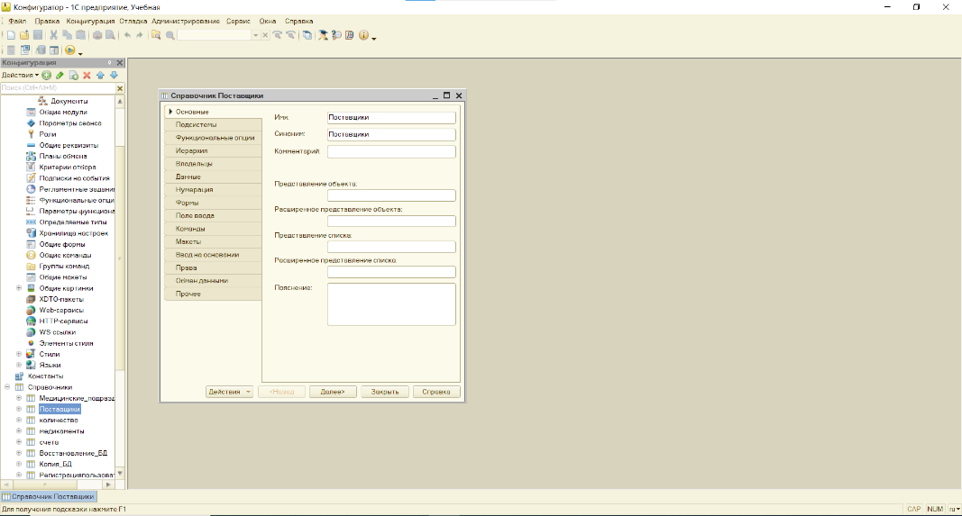

Рисунок 2 ­ Создание справочника

3. Связь справочника с подсистемой:

Щелкните правой кнопкой на созданном справочнике и выберите «Свойства».

В открывшемся окне в поле «Подсистема» выберите созданную подсистему. Это установит связь (см. рис. 3).

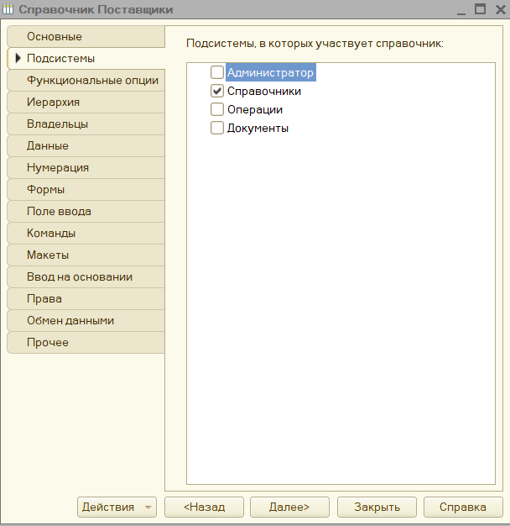

Рисунок 3 – Связь справочника с подсистемой

Сохраните изменения.

# Создание документов и отчетов

**Создание документа**:

В «Конфигураторе» нажмите правой кнопкой на узел «Документы» и выберите «Создать».

Укажите название документа и задайте необходимые реквизиты. Нажмите «ОК» (см. рис. 1).

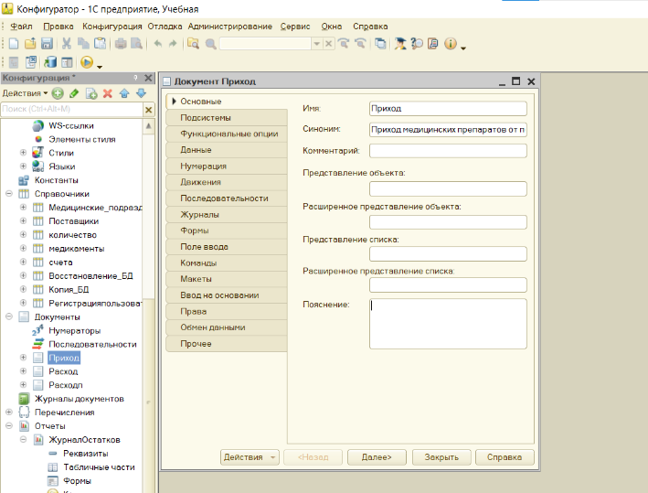

**Рисунок 1 ­– Создание документа**

**Создание макета печати**:

Щелкните правой кнопкой на созданном документе и выберите «Макеты печати» -> «Создать макет».

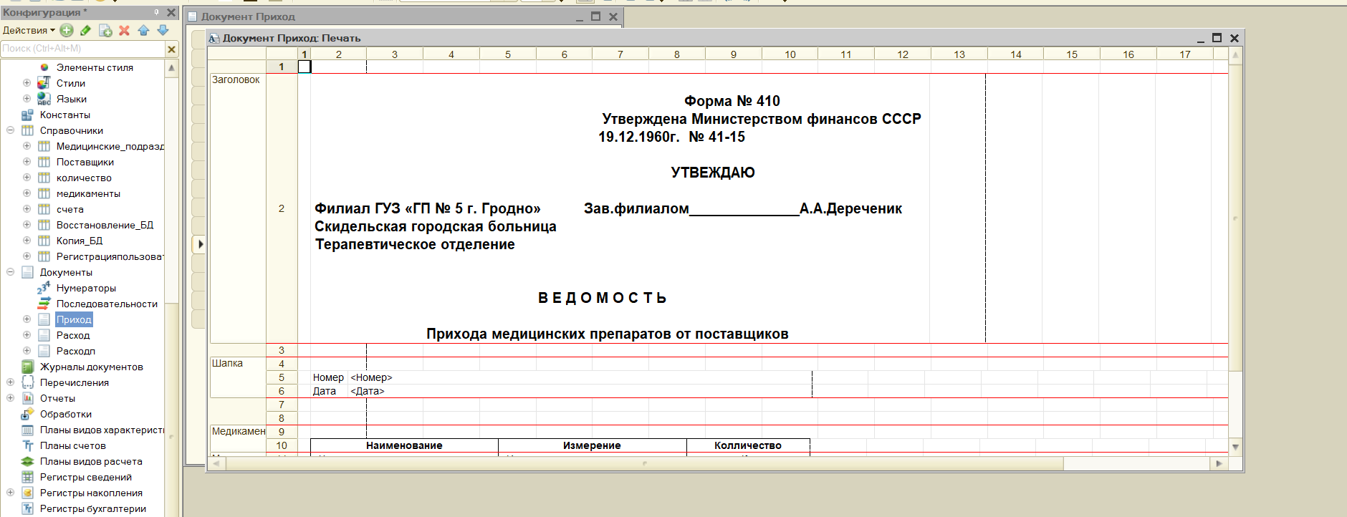Выберите тип макета (например, «Формат отчета») и настройте его в редакторе макетов (см. рис. 2). Сохраните изменения.

Рисунок 2 – Макет для печати

Создание отчетов и макетов для отчетов

**Создание отчета**:

В «Конфигураторе» щелкните правой кнопкой на узел «Отчеты» и выберите «Создать».

Укажите название отчета и определите параметры выборки данных (см. рис. 3). Нажмите «ОК».

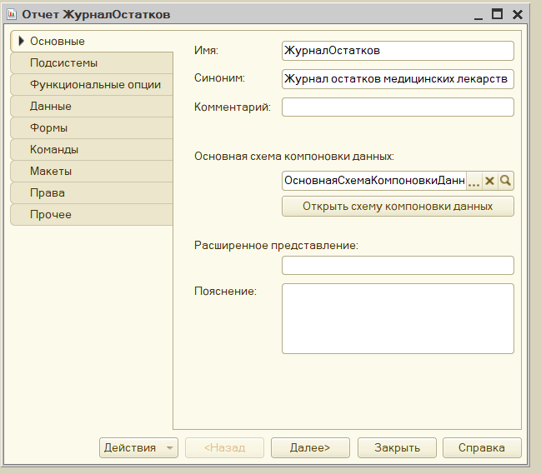

Рисунок 3 – Создание отчета

**Создание макета для отчета**:

Выделите созданный отчет, нажмите правой кнопкой и выберите «Макеты» -> «Создать макет».

Настройте макет в редакторе, чтобы отразить данные в нужном формате (смотреть рисунок 4).

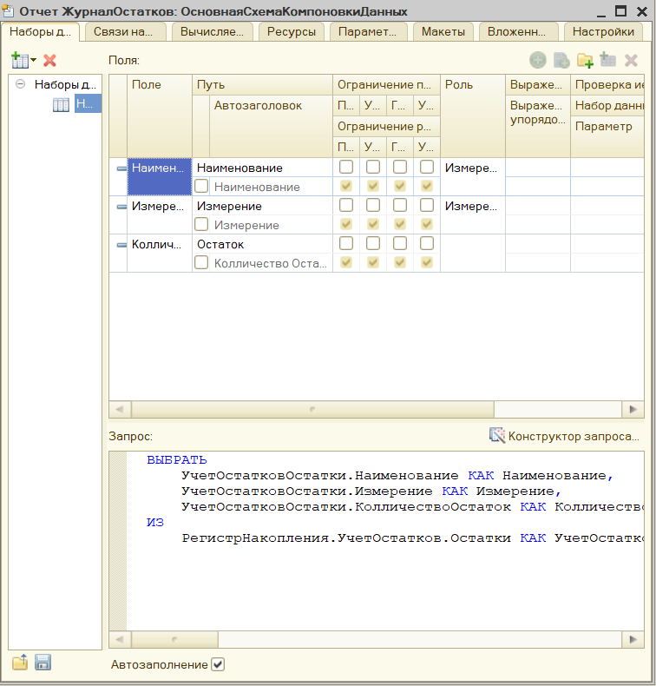

Рисунок 4 – Схема компонентов данных

# Создание процедур

В панели навигации найдите нужный объект (например, документ, справочник или регистр) и дважды щелкните по нему, чтобы открыть его свойства.

В открывшемся окне объекта выберите вкладку **Модуль**. Это будет модуль самого объекта, где вы будете писать код.

В модуле объекта создайте новую процедуру:

Напишите следующую конструкцию:

Процедура ОбработкаПроведения(Отказ, Режим)

//{{__КОНСТРУКТОР_ДВИЖЕНИЙ_РЕГИСТРОВ

// Данный фрагмент построен конструктором.

// При повторном использовании конструктора, внесенные вручную изменения будут утеряны!!!

// регистр УчетОстатков Приход

Движения.УчетОстатков.Записывать = Истина;

Для Каждого ТекСтрокаМедикаменты Из Медикаменты Цикл

Движение = Движения.УчетОстатков.Добавить();

Движение.ВидДвижения = ВидДвиженияНакопления.Приход;

Движение.Период = Дата;

Движение.Наименование = ТекСтрокаМедикаменты.Наименование;

Движение.Измерение = ТекСтрокаМедикаменты.Измерение;

Движение.Колличество = ТекСтрокаМедикаменты.Колличество;

КонецЦикла;

//}}__КОНСТРУКТОР_ДВИЖЕНИЙ_РЕГИСТРОВ

КонецПроцедуры

Данная процедура ОбработкаПроведения предназначена для обработки проведения документа в системе 1С:Предприятие 8.3. Она создает проводки в регистре накопления «УчетОстатков» для отражения поступления медикаментов.

# Тестирование



# Результаты тестирования

Результаты тестирования описаны в таблице 5.

Таблица 5 – Тест-кейсы

|  |  |  |  |  |  |
| --- | --- | --- | --- | --- | --- |
| **Идентификатор** | **Заглавие** | **Шаги выполнения** | **Ожидаемый результат** | **Фактический результат** | **Статус** |
| TC-001 | Проверка доступа к разделу "Документы" | 1. Войти в систему.  2. Перейти в раздел "Документы". | Пользователь видит раздел "Документы". | Раздел "Документы" отображается. | Пройден |
| TC-002 | Создание печати прихода | 1. Войти в систему.  2. Перейти в раздел "Операции".  3. Перейти в справочник "Приход медицинских препаратов от поставщиков".  4. Выбрать ведомость.  5. Нажать "Печать". | Приход успешно создан, отображается в списке. | Приход успешно создан и отображается в списке. | Пройден |
| TC-003 | Проверка фильтрации по дате | 1. Войти в систему.  2. Перейти в раздел "Операции".  3. Нажать "Наименование". | Список отображает только записи за выбранный период. | Список отображает записи только за выбранный период. | Пройден |

Таблица 5 продолжение

|  |  |  |  |  |  |
| --- | --- | --- | --- | --- | --- |
| TC-004 | Создание нового элемента списка в справочнике "Приход медицинских препаратов" | 1. Войти в систему.  2. Войти в систему.  3. Перейти в справочник "Приход медицинских препаратов".  3. Нажать "Создать".  4. Заполнить форму.  5. Нажать "Провести и закрыть". | Новый элемент успешно добавлен в справочник. | Новый элемент добавлен в справочник. | Пройден |
| TC-005 | Удаление элемента из справочника "Приход медицинских препаратов" | 1. Войти в систему.  2. Перейти в справочник "Приход медицинских препаратов".  3. Выбрать элемент и нажать "Еще".  4. Нажать "Удалить". | Элемент успешно удален из справочника. | Элемент успешно удален из справочника. | Пройден |
| TC-005 | Проверка формирования документа "Журнал остатков медицинских лекарств" | 1. Войти в систему.  2. Перейти в раздел "Документы".  3. Выбрать "Журнал остатков медицинских лекарств".  4. Нажать "Сформировать". | Документ "Журнал остатков" успешно сформирован. | Документ "Журнал остатков" успешно сформирован. | Пройден |

Таблица 5 продолжение

|  |  |  |  |  |  |
| --- | --- | --- | --- | --- | --- |
| TC-006 | Добавление нового элемента в справочнике "Наименование медицинских лекарств" | 1. Войти в систему.  2. Перейти в раздел "Справочники".  3. Перейти в справочник "Наименование медицинских лекарств".  4. Нажать "Создать".  5. Заполнить форму.  6. Нажать "Провести и закрыть". | Новый элемент успешно добавлен в справочник. | Новый элемент добавлен в справочник. | Пройден |
| TC-007 | Проверка формирования документа "Накладная" | 1. Войти в систему.  2. Перейти в раздел "Документы".  3. Выбрать "Накладная".  4. Нажать "Сформировать". | Документ "Накладная" успешно сформирован. | Документ "Накладная" не сформирован. | не Пройден |
| TC-008 | Проверка формирования документа "Акт на списание" | 1. Войти в систему.  2. Перейти в раздел "Документы". | Документ "Акт на списание" успешно сформирован. | Документ "Акт на списание" не сформирован. | не Пройден |
| 3. Выбрать "Акт на списание".  4. Нажать "Сформировать". |

Таблица 5 продолжение

|  |  |  |  |  |  |
| --- | --- | --- | --- | --- | --- |
| TC-009 | Негативное тестирование: Создание прихода с некорректными данными | 1. Войти в систему.  2. Перейти в раздел "Операции".  3. Нажать "Создать".  4. Заполнить форму некорректно. 5. Нажать "Провести и закрыть" | Появляется сообщение об ошибке, приход не создан. | Появилось сообщение об ошибке, приход не создан. | Пройден |
| TC-010 | Негативное тестирование: Проверка формирования документа "Журнал остатков" без данных | 1. Войти в систему.  2. Перейти в раздел "Документы".  3. Попытаться сформировать "Журнал остатков" | Появляется сообщение об ошибке, документ не сформирован. | Составляется документ с некорректными данными | не Пройден |
| TC-011 | Негативное тестирование: Добавление нового элемента в справочник "Наименование медицинских препаратов" с пустыми полями | 1. Войти в систему.  2. Перейти в раздел "Справочники".  3. Перейти в справочник "Наименование медицинских препаратов". | Появляется сообщение об ошибке, элемент не добавлен. | Появилось сообщение об ошибке, элемент не добавлен. | Пройден |
| 4. Нажать "Создать".  5. Оставить поля пустыми. |

Таблица 5 продолжение

|  |  |  |  |  |  |
| --- | --- | --- | --- | --- | --- |
| TC-012 | Негативное тестирование: Проверка формирования документа "Накладная" с некорректными данными | 1. Войти в систему.  2. Перейти в раздел "Документы".  3. Выбрать "Накладная".  4. Нажать "Сформировать". | Появляется сообщение об ошибке, документ не сформирован. | Документ не сформирован. | не Пройден |
| TC-013 | Негативное тестирование: Проверка формирования документа "Акт на списание" с некорректными данными | 1. Войти в систему.  2. Перейти в раздел "Документы".  3. Выбрать "Акт на списание".  4. Нажать "Сформировать". | Доступ запрещен, отображается сообщение об ошибке. | Документ не сформирован | не Пройден |

Вывод:

Из 13 тест-кейсов 9 были успешно пройдены, что составляет 69% успешных тестов. Это свидетельствует о том, что основная функциональность системы работает корректно, однако есть области, требующие внимания.

# Руководство пользователя

Данное руководство предназначено для пользователей, работающих с информационной базой «1С:Предприятие». В нем описаны основные функции и возможности системы, а также инструкции по выполнению типовых операций.

Для того чтобы открыть информационную базу в «1С:Предприятие» необходимо открыть меню «Пуск» и найти «1С:Предприятие».

Далее выбираем нашу информационную базу (она называется «HelperMedic») и нажимаем кнопку «1С:Предприятие».

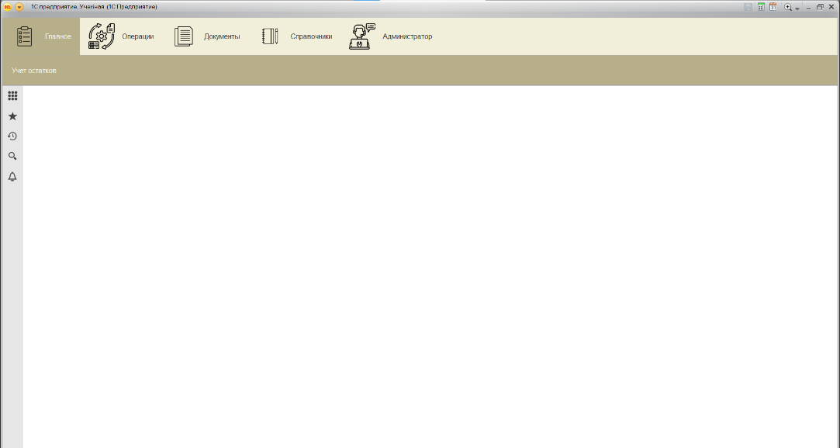Нас встречает заставка и далее появляется главное меню. Сверху будут представлены разделы «Главное», «Операции», «Документы», «Справочники», «Администратор» (смотреть рисунок 10).

Рисунок 10 – Главное меню «HelperMedic»

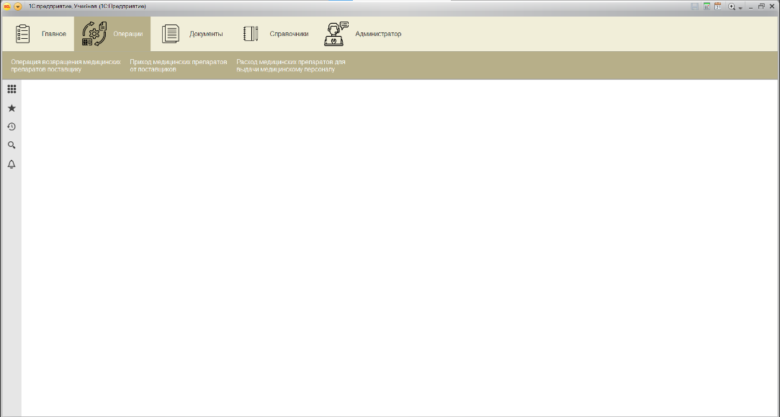Перейдем в раздел «Операции» и увидим три справочника «Операция возвращения медицинских препаратов поставщику», «Приход медицинских препаратов от поставщиков» и «Расход медицинских препаратов для выдачи медицинскому персоналу» (смотреть рисунок 11).

Рисунок 11 ­– Раздел «Операции»

Зайдем в справочник «Приход медицинских препаратов от поставщиков» и создадим новый элемент списка. Для того, чтобы создать новый элемент списка нажмем кнопку «Создать». Далее нажимаем кнопку «Добавить» (пропускаем поля «Номер» и «Дата», так как они заполняются автоматически) и в столбце «Наименование» выбираем медицинский препарат, в столбец «Измерение» выбираем единицу измерения, в столбец «Количество» вводим необходимое нам количество данного медицинского препарата (смотреть рисунок 12).

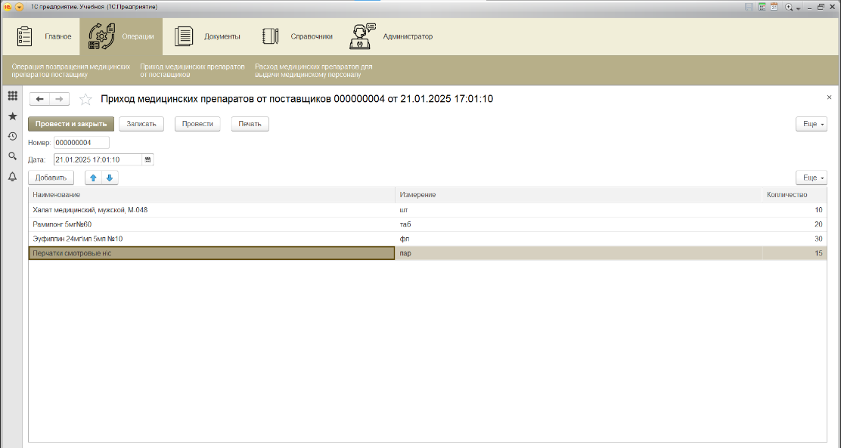

Рисунок 12 – Составление прихода медикаментов

Для того, чтобы данные сохранились нажимаем на кнопку «Провести и закрыть» и высветится сообщение об создании нашего нового элемента списка (смотреть рисунок 13).

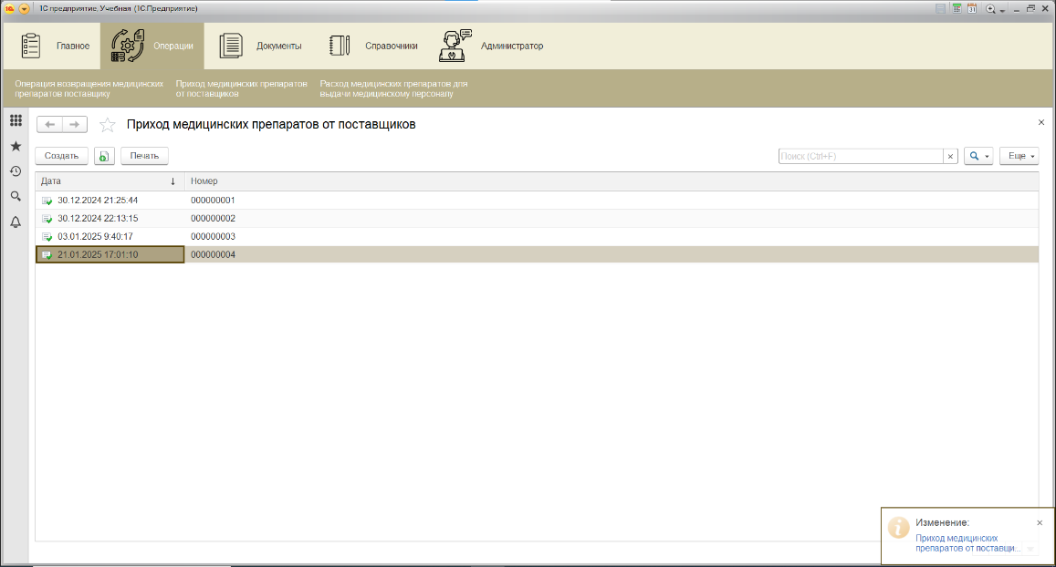

Рисунок 13 – Новый приход медицинских препаратов

Для того чтобы вывести элемент списка на печать необходимо выбрать нужный элемент списка и нажать на кнопку «Печать» (смотреть рисунок 14).

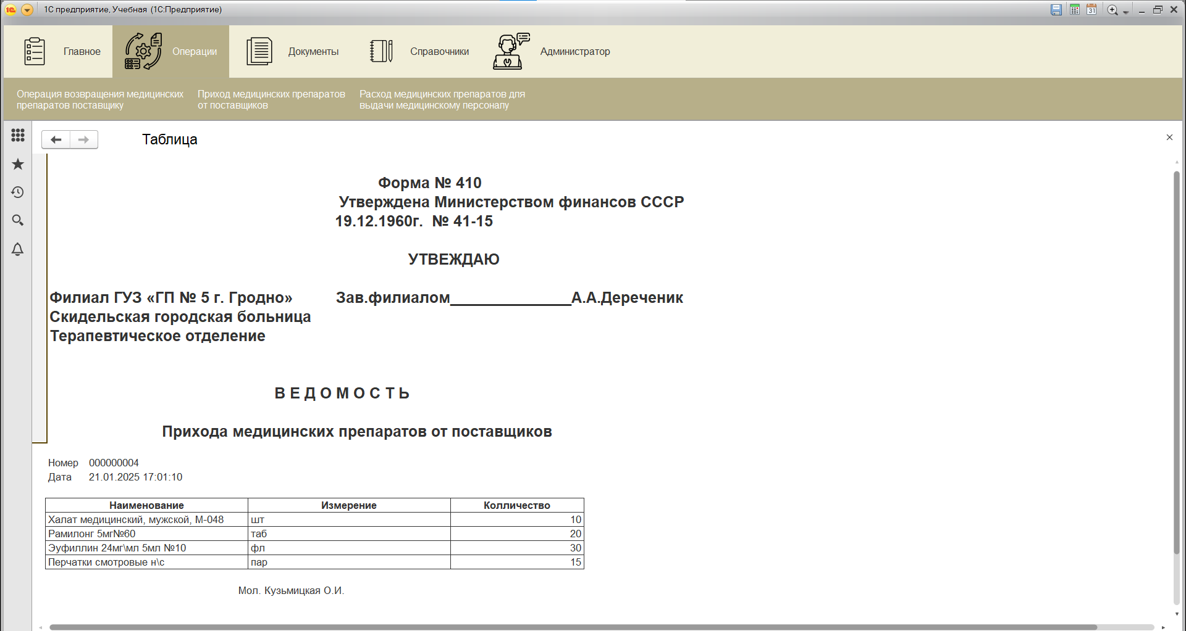

Рисунок 14 – Ведомость приходов медицинских препаратов на печать

Остальные справочники в разделе «Операции» работают аналогичным образом.

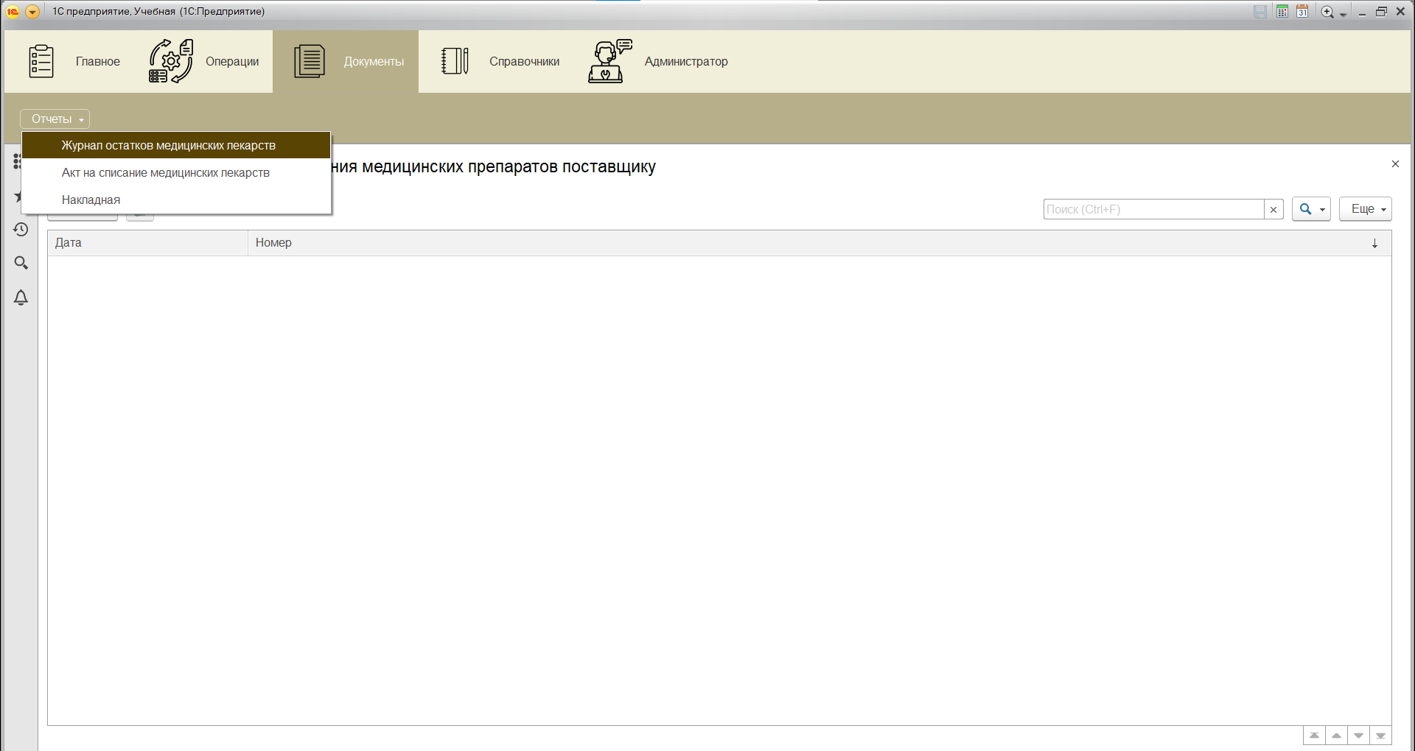Перейдем в раздел «Документы» и увидим кнопку «Отчеты». (смотреть рисунок 15).

Рисунок 15 – Раздел «Операции»

Нажав на нее, развернется список с выбором документа «Журнал остатков медицинских лекарств», не доступны «Акт на списание медицинских лекарств», «Накладная». Кликнув на «Журнал остатков медицинских лекарств», выведется дата для формирования, для того чтобы сформировать журнал остатков необходимо нажать кнопку «Сформировать». Полученный результат выведется в виде печатного документа (смотреть рисунок 16).

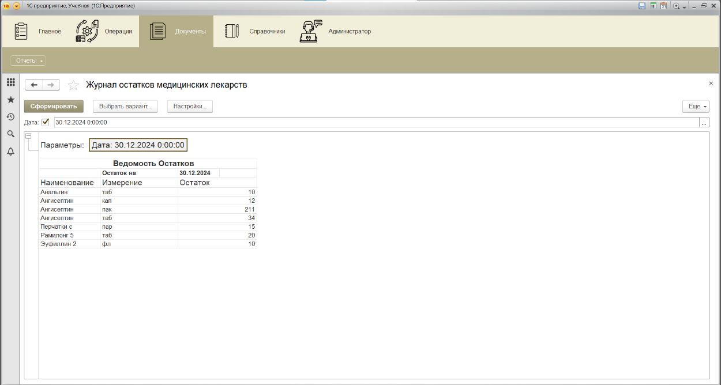

Рисунок 16 – Журнал остатков медицинских лекарств

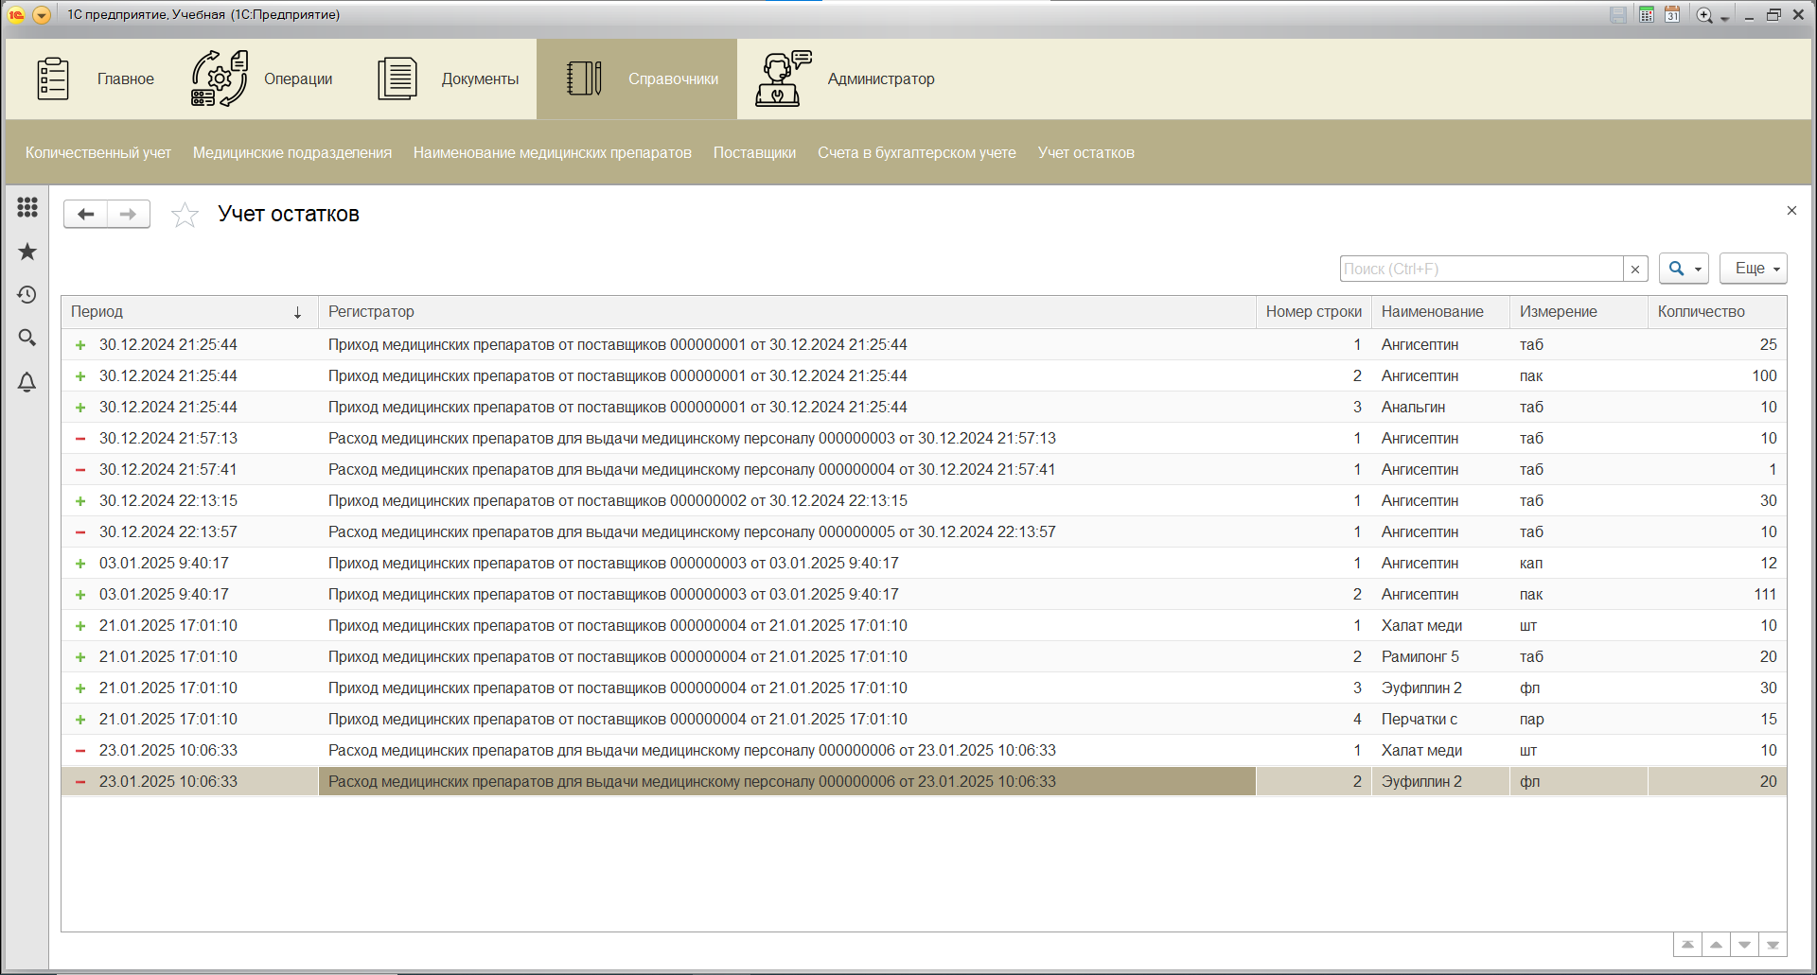Перейдем в раздел «Справочники» и увидим шесть справочников «Количественный учет», «Медицинские подразделения», «Наименование медицинских препаратов», «Поставщики», «Счета в бухгалтерском учете» и «Учет остатков» (смотреть рисунок 17).

Рисунок 17 – Раздел «Справочники»

Выберем справочник «Наименование медицинских препаратов» и увидим список препаратов, которые были введены в базу данных. Для того, чтобы внести новый препарат необходимо нажать кнопку «Создать». Появится для меню для внесения характеристик медицинского препарата – наименование, единица измерения, счет (смотреть рисунок 18).

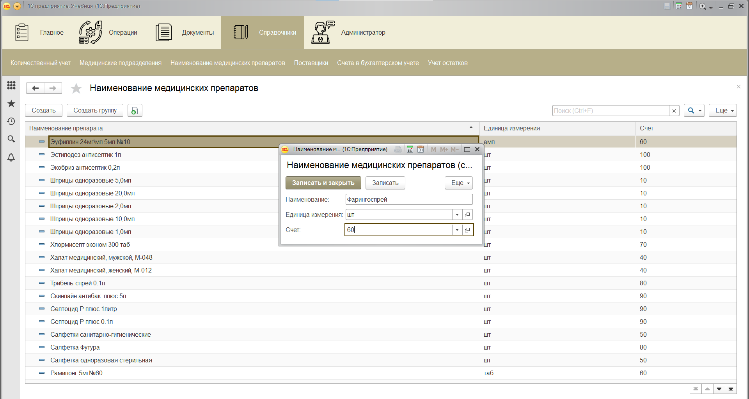Рисунок 18 – Новый медицинский препарат

Для того чтобы завершить создание медицинского препарата нажмем кнопку «Записать и закрыть». После этого в нашем списке появится наш новый препарат. Остальные справочники в разделе «Справочники» работают аналогичным образом.

# Заключение

Разработка программного продукта «HelperMedic» представляет собой важный шаг в автоматизации учета медикаментов в медицинских учреждениях. Приложение обеспечивает надежный и удобный инструмент для отслеживания получения и выдачи лекарств, что способствует повышению качества медицинского обслуживания. Использование платформы «1С:Предприятие 8.3» гарантирует интеграцию с существующими системами и эффективное управление данными.

В результате проведенного анализа моделей жизненного цикла было выбрано инкрементное подход, что позволяет гибко реагировать на изменения требований и обеспечивать высокое качество конечного продукта. «HelperMedic» станет надежным помощником для медицинского персонала, позволяя сосредоточиться на главной задаче — заботе о пациентах. В дальнейшем планируется расширение функционала приложения для удовлетворения специфических потребностей различных медицинских учреждений.

# Список используемой литературы

1. 1С:Предприе 8.3 Практическое пособие разработчика. Примеры и типовые примеры М.Г. Радченко/Е.Ю. Хрусталева ООО «1С-Паблишинг», 2013/Оформление. ООО «1С-Паблишинг», 2013 – 943 с.

2. 1С:Программирование для начинающих Детям и родителям, менеджерам и руководителям Разработка в системе 1С:Предприятие 8.3 Радченко М. Г. – 582 с.

# Приложение А

# Диаграмма вариантов использования

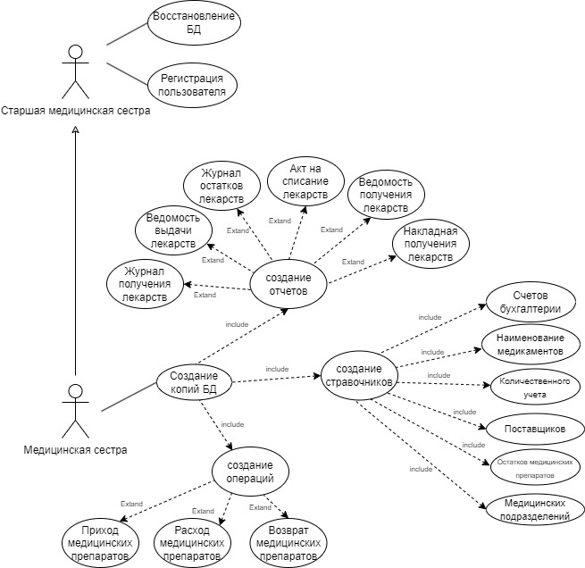

Рисунок 20 – Диаграмма вариантов использования

# Приложение Б

# Главное меню

Рисунок 21 – Главное меню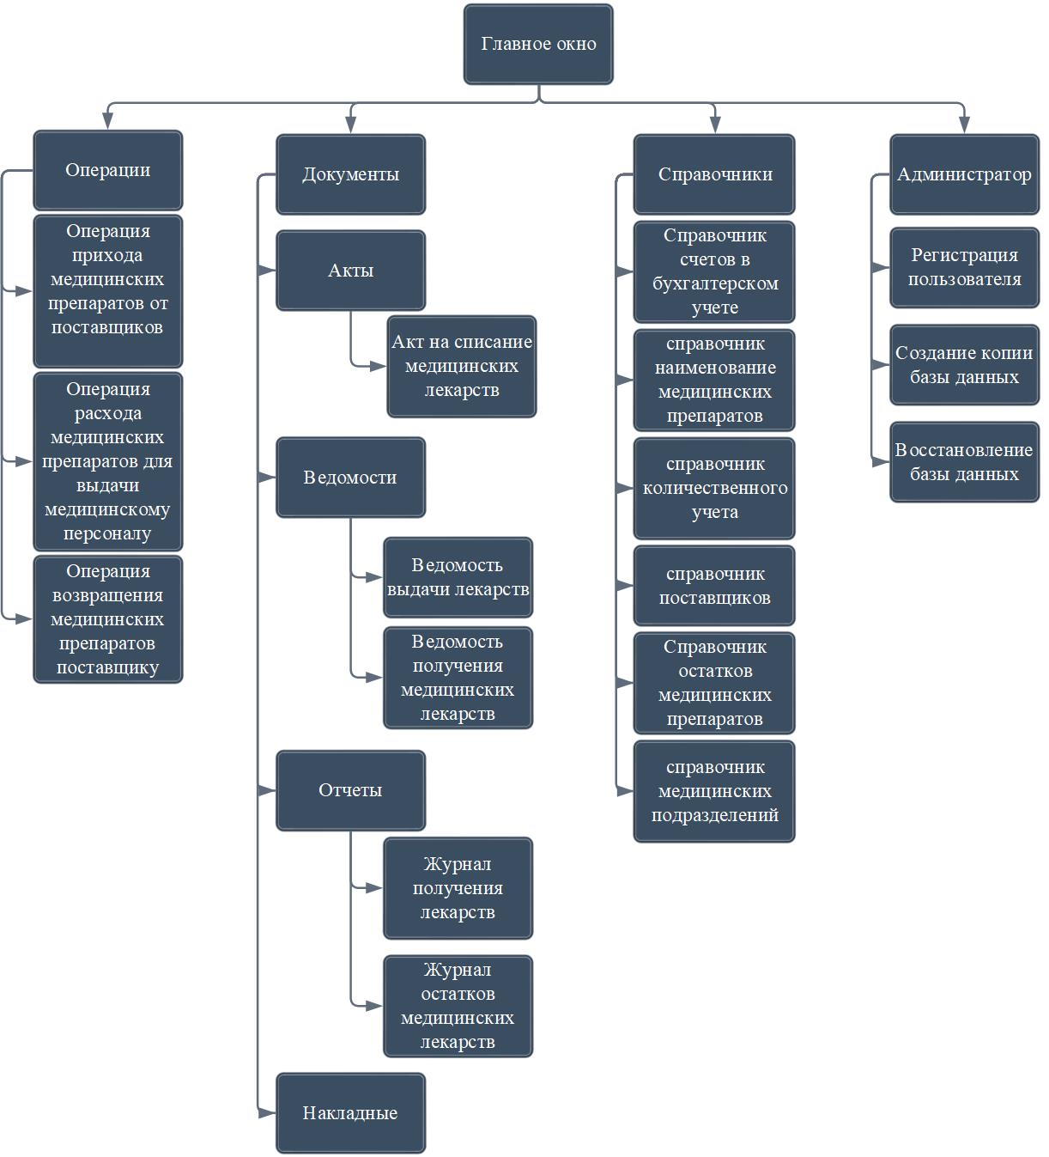

# Приложение В

# Модель данных

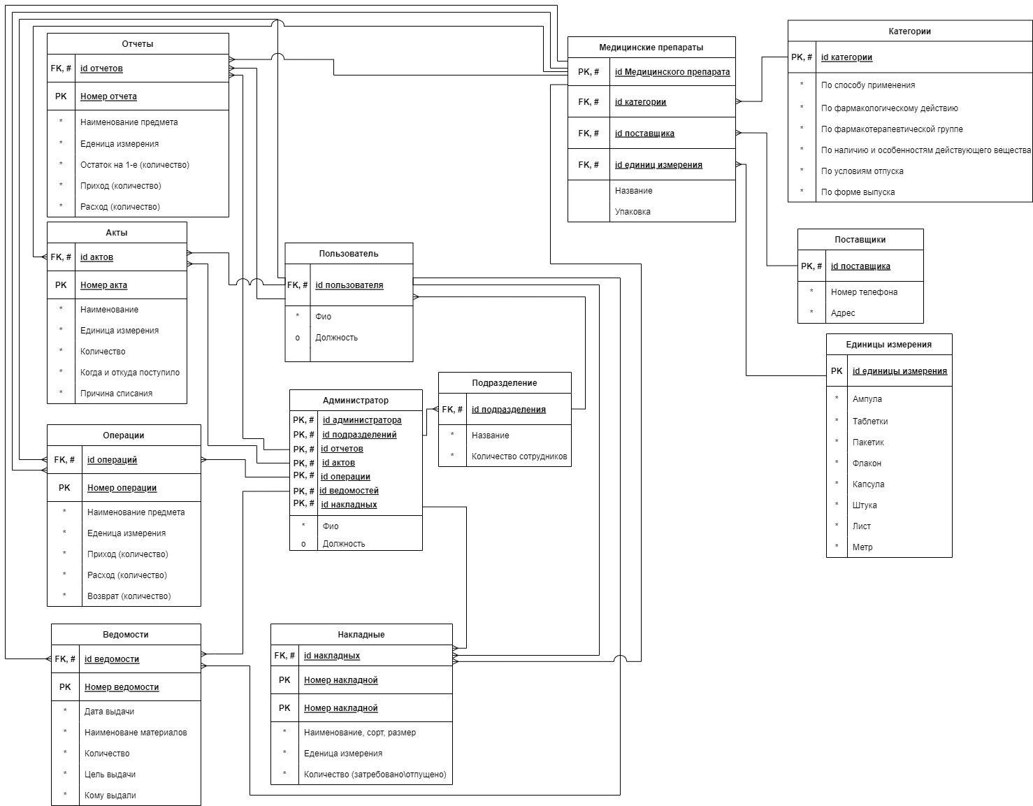Рисунок 22 – Модель данных

# Приложение Г

# Диаграмма классов

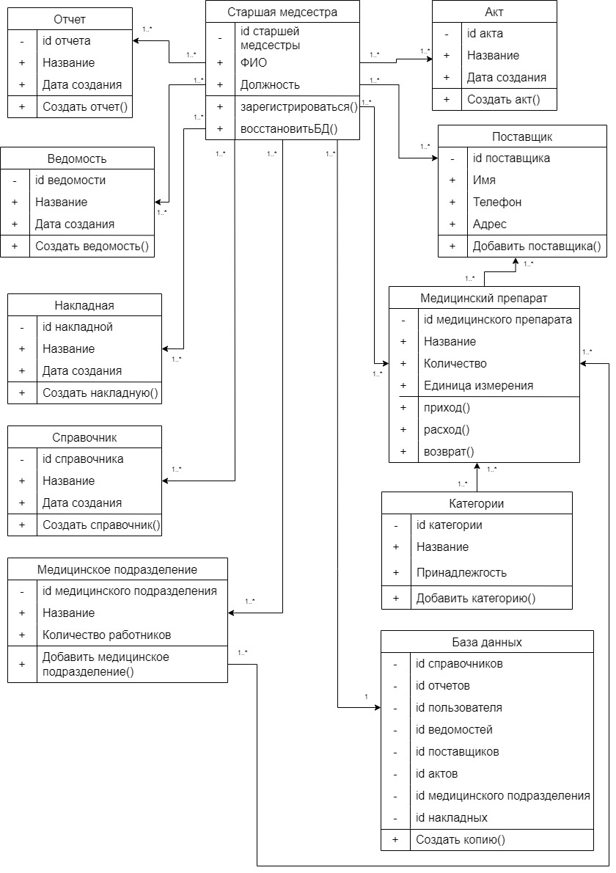Рисунок 24 – Диаграмма классов

# Приложение Д

# Диаграмма объектов

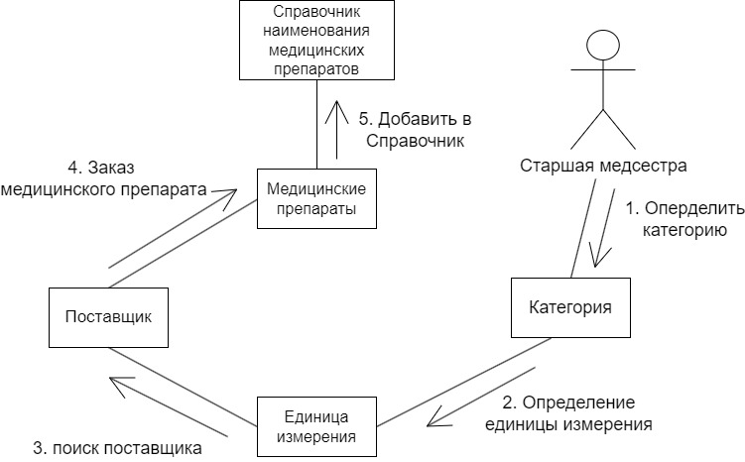Рисунок 25 – Диаграмма объектов

# Приложение Е

# Функциональная модель

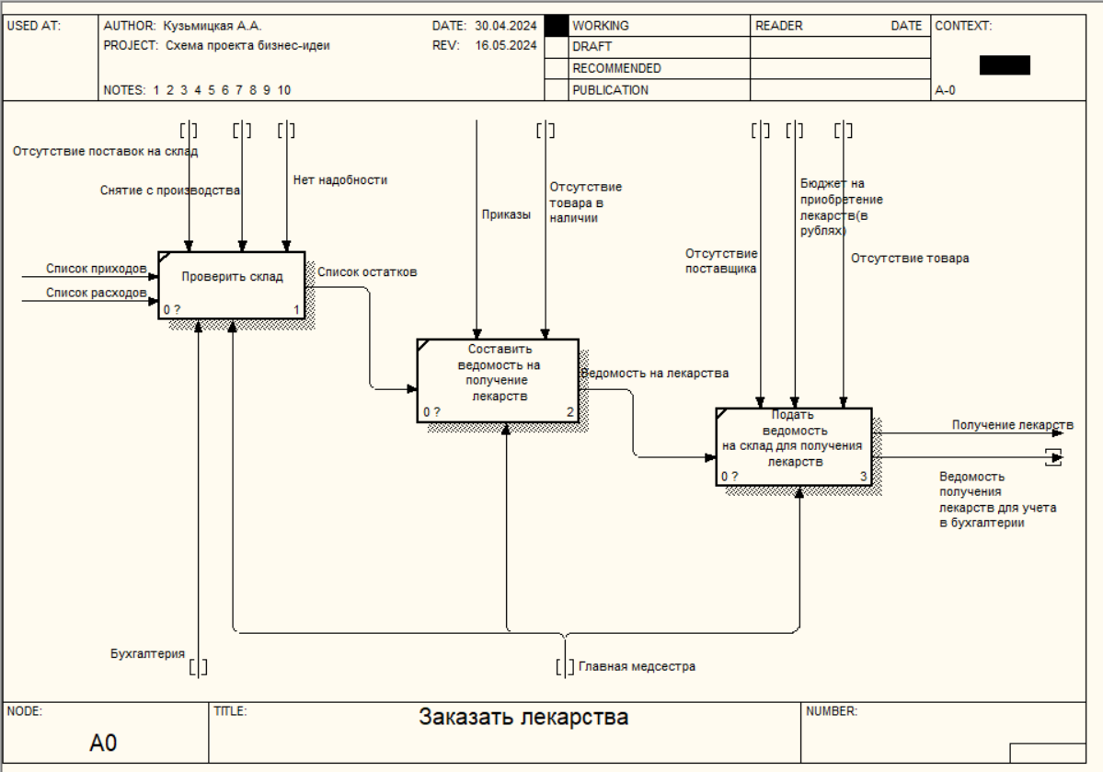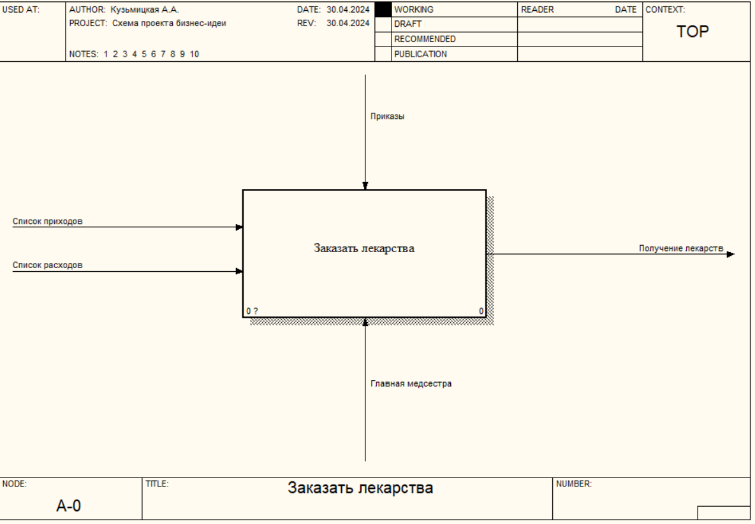Рисунок 26 – Функциональная модель

# Приложение Ж

# Диаграмма последовательности

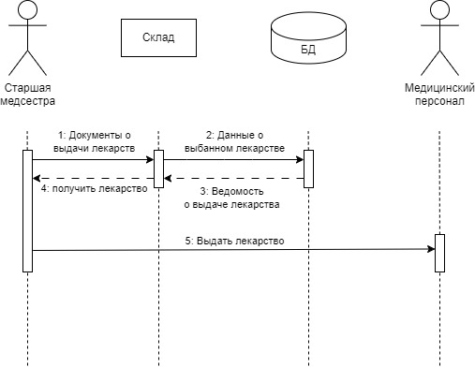Рисунок 27 – Диаграмма последовательности

# Приложение З

# Диаграмма деятельности

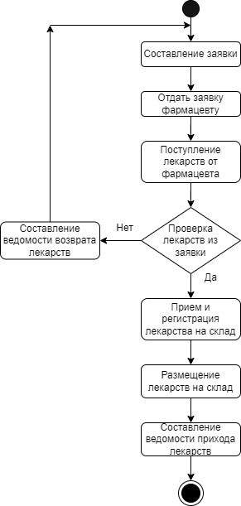

Рисунок 28 – Диаграмма деятельности